Отчёт
о проделанной работе с сентября 2017года по октябрь 2018 года депутата Думы Ипатовского городского округа Ставропольского края
Лопатина Валерия Анатольевича

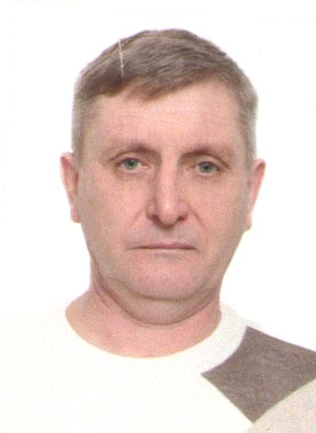
Уважаемые жители!

Я, Лопатин Валерий Анатольевич, депутат Думы Ипатовского городского округа Ставропольского края по единому избирательному округу, осуществляю свои полномочия на непостоянной основе и информирую о своей работе в соответствии с Уставом Ипатовского городского округа. В Думе Ипатовского городского округа Ставропольского края я являюсь членом комитета по аграрной политике, земельным отношениям, природопользованию и экологии, член фракции «Единая Россия».
В отчетном периоде участвовал в работе 9 заседаний Думы Ипатовского городского округа Ставропольского края на которых было рассмотрено более 200 вопросов. Участвовал в 2 заседаниях других профильных комитетов Думы Ипатовского городского округа; также принимал участие в публичных слушаниях.
Также принимал участие в заслушивании отчета главы Ипатовского городского округа Ставропольского края о результатах деятельности администрации Ипатовского муниципального района Ставропольского края за прошедший год и информации руководителей государственных учреждений, находящихся на территории района, о работе этих учреждений.
Участвовал в праздничных и спортивных и других мероприятиях, сельских субботниках, а также благотворительных акциях;
1. Мероприятия, посвященные дню работника торговли – 2 раза.
2. Праздничные мероприятия, посвященные дню села Большая Джалга.
3. Открытие спортивной площадки на территории МБОУ СОШ №2 села Большая Джалга
4. Различные мероприятия в школах села Большая Джалга.
5. Торжественные мероприятия по поводу окончания уборки урожая и окончания полевых работ в селе Большая Джалга.
6. Праздничные мероприятия, посвященные Дню Победы, дню пожилого человека, дню защиты детей на территории села Большая Джалга.
Мною, как руководителем Б-Джалгинского потребительского общества, осуществлялась спонсорская помощь в проведении всех перечисленных мероприятий, оказывалась постоянная шефская помощь школам, детскому саду, Дому культуры, амбулаторному учреждению на территории села Большая Джалга.
Согласно утвержденных графиков, мною проведено 3 приема жителей. Основные вопросы, волнующие жителей, это— состояние дорог в селе, отсутствие возможности должного медицинского обслуживания, вывоз мусора, наличие несанкционированных свалок на территории села.
Из них решено:
Положительно – 1
Даны разъяснения – 2
За отчетный период мною проведено 2 встречи с жителями избирательного округа.
Первоочередными планами на 2019-й год по-прежнему являются задачи, связанные с благоустройством села.

С уважением,
депутат Думы Ипатовского городского округа
Лопатин В.А.

